班级： 电信1801 姓名： 吴润楠 学号： 03188020
软件仿真实验五 数字频带系统—2FSK系统
实验目的：
1、掌握2FSK信号的产生方法；
2、掌握2FSK信号波形和的频谱特点；
3、掌握2FSK信号的解调方法；
4、掌握2FSK系统的抗噪声性能。
知识要点：
1、2FSK信号的产生方法；
2、2FSK信号的波形和频谱；
3、2FSK信号的解调方法；
4、2FSK系统的抗噪声性能。
仿真要求：
建议时间参数：No. of Samples = 8192；Sample Rate = 10000Hz
双边功率谱密度选择（Power dBm in 50 ohm）
- 采用键控法，记录2FSK信号的波形和功率谱密度；
单极性不归零码Rate = 100Hz，Amp =1V，Offset = 1V；
载波1Amp = 1V，Frep = 1000Hz；
载波2Amp = 1V，Frep = 500Hz；
2、调整载频，观察并记录2FSK信号功率谱密度的变化；
3、采用相干解调，记录恢复信号的波形；
采样器，采样频率为200Hz；
保持电路，Hold Value = Last Sample，增益Gain = 1；
比较器，Compare=“>=”，True output=2v，False output=0v；
4、采用包络检波，记录恢复信号的波形；
5、在接收机模拟带通滤波器前加入高斯白噪声；
建议Density in 1 ohm = 0.00002W/Hz，观察并记录恢复信号波形的变化；
6、改变高斯白噪声的功率谱密度，观察并记录恢复信号波形的变化。
- 实验报告要求：
- 记录信源与2FSK信号的波形和功率谱密度，并分析其波形和频谱的特点；
- 记录2FSK信号功率谱密度的变化，并分析载频对其的影响；
- 比较2FSK信号的两种解调方法；
- 记录恢复信号波形的变化，分析噪声对恢复信号的影响。

系统框图：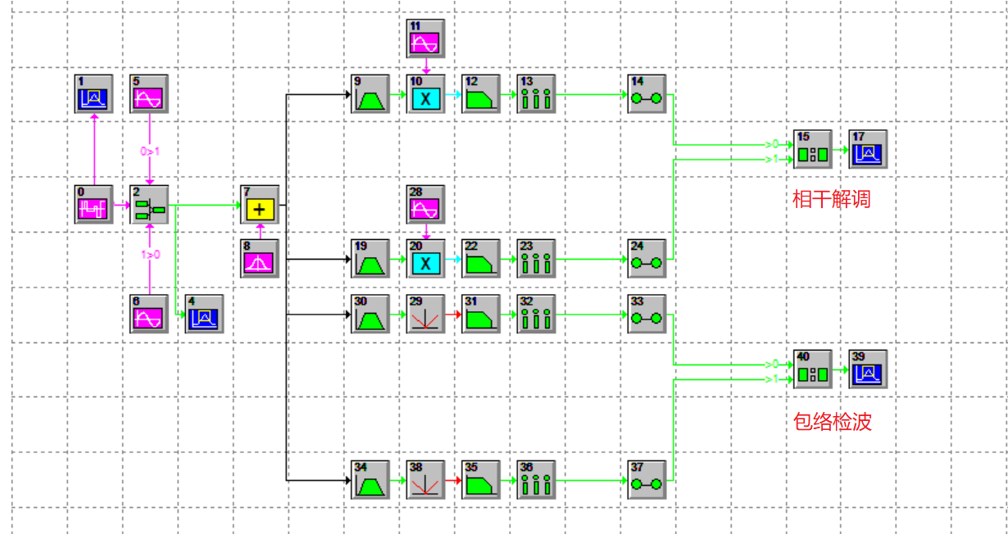

仿真结果与实验分析：
- 记录信源与2FSK信号的波形和功率谱密度，并分析其波形和频谱的特点；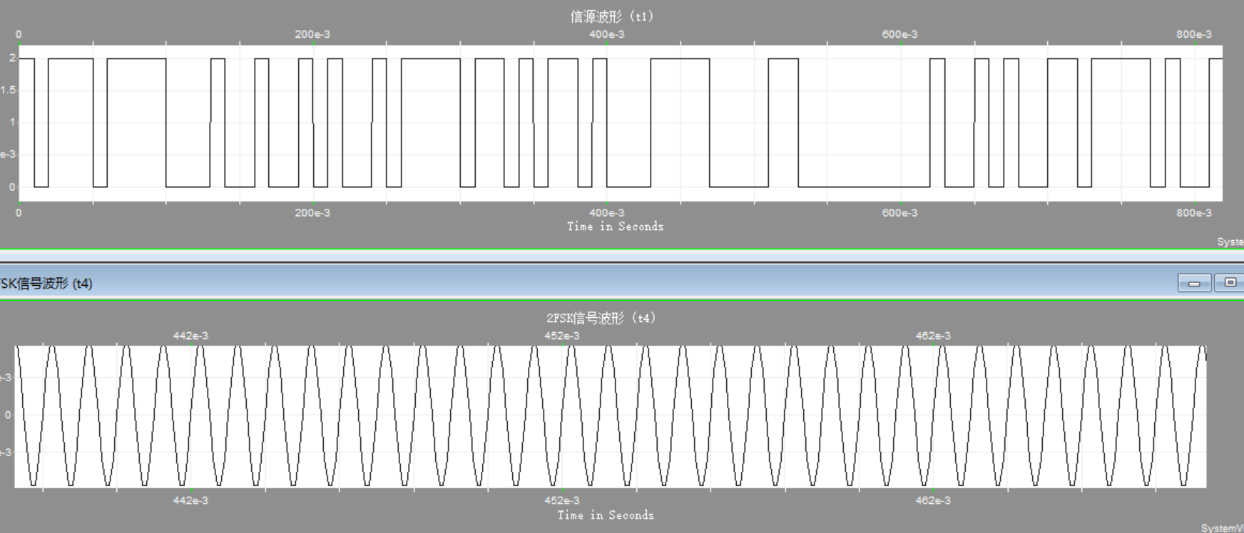 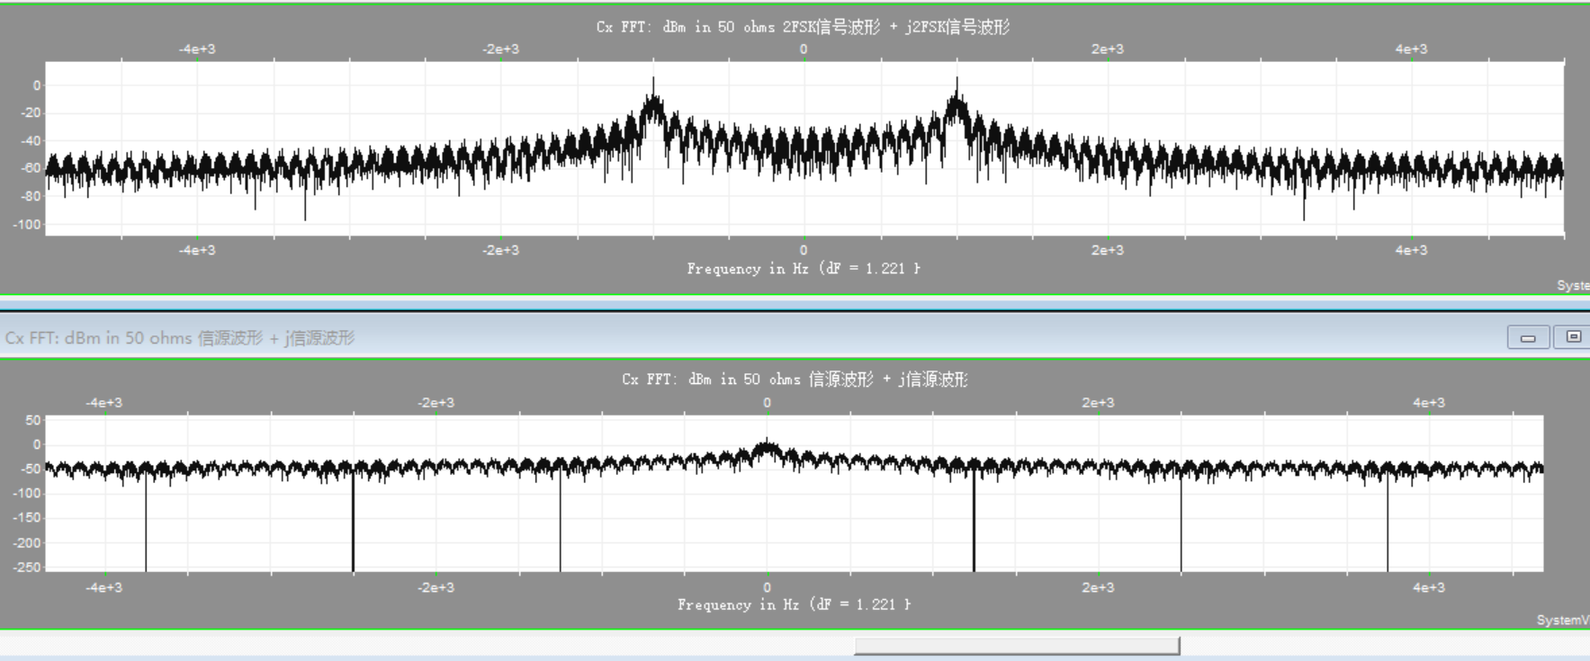
分析：由上看出2FSK信号功率谱由连续谱和离散谱两部分构成,离散谱出现在f1和f2位置，功率谱密度中的连续谱部分一般出现双峰。
- 记录2FSK信号功率谱密度的变化，并分析载频对其的影响；
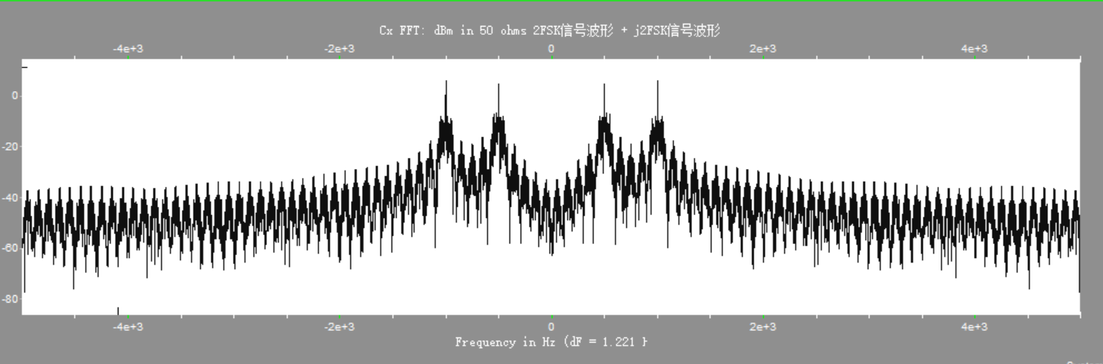
分析：2FSK有两个频率成分，因此需要两个频率不同的信号进行调制，结果通过频谱图也可以看出有两个明显的频率成分。符号“0”对应于载频 f1，而符号“1”对应于载频 f2（与 f1 不同的另一载频）的已调波形，而且 f1 与 f2 之间的改变是瞬间的。传“0”信号时，发送频率为 f1 的载波； 传“1”信号时，发送频率为 f2的载波。可见，2FSK 是用不同频率的载波来传递数字消息的。
- 比较2FSK信号的两种解调方法；
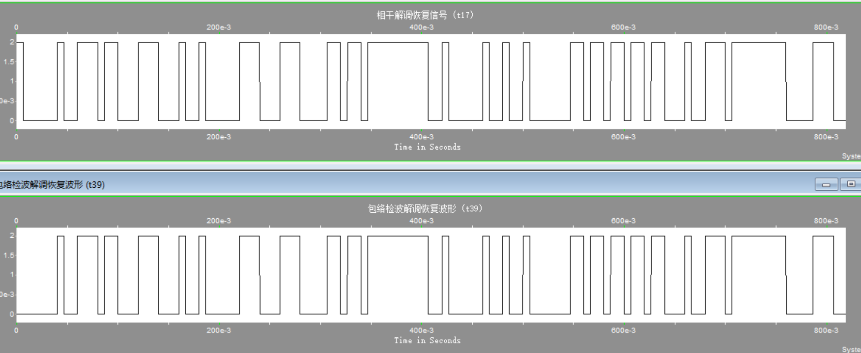
分析：从上面的对比图可以看出包络检波和相干解调都可以恢复出原始信号，在没有高斯噪声的情况下也没有失真。还要知道，相干解调适用于所有线性调制信号的解调，实现相干解调的关键是接收端要恢复出一个与调制载波严格同步的相干载波；而包络检波就是直接从已调波的幅度中恢复出原调制信号，不需要相干载波。

- 记录恢复信号波形的变化，分析噪声对恢复信号的影响。
在接收机模拟带通滤波器前加入高斯白噪声；
建议Density in 1 ohm = 0.00002W/Hz，观察并记录恢复信号波形的变化如下：
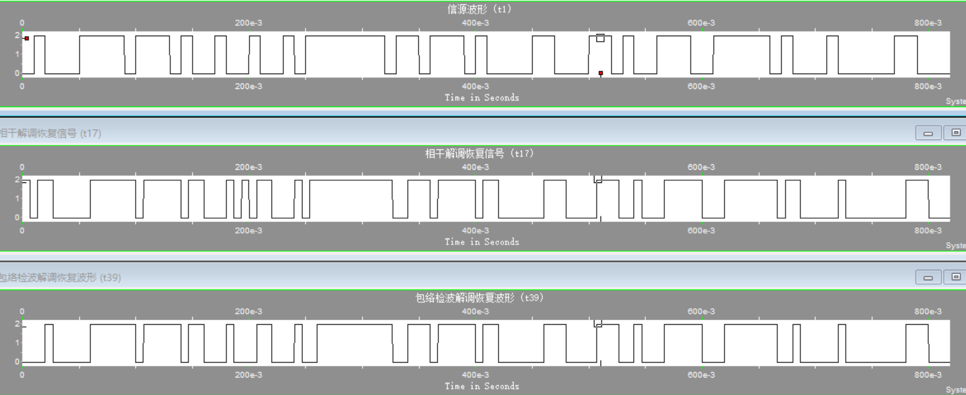
功率谱密度：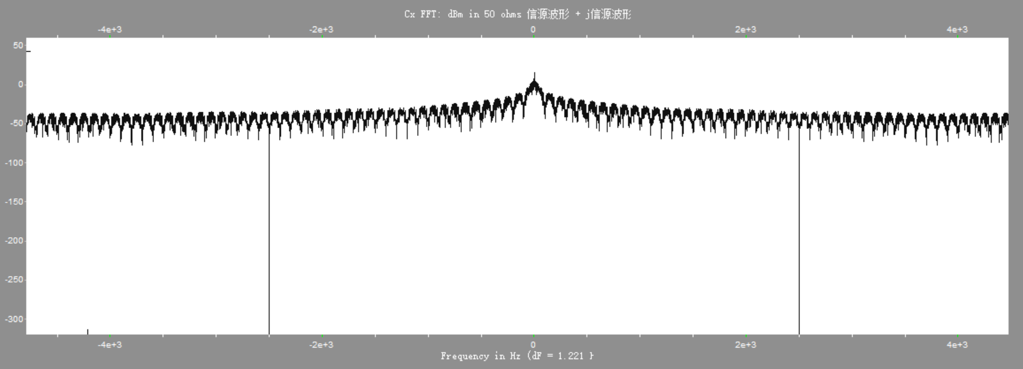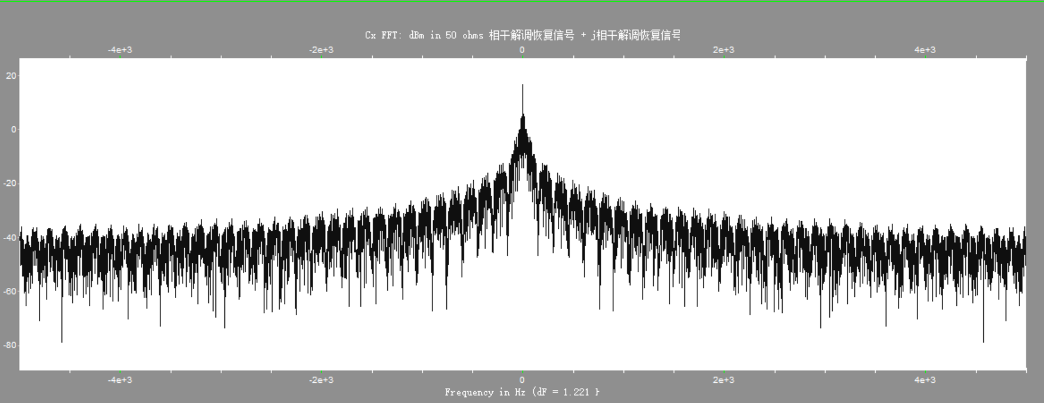 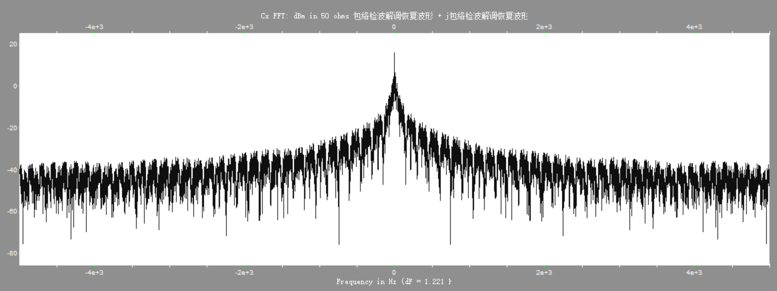
Density in 1 ohm = 0.002W/Hz后，观察并记录恢复信号波形的变化如下：

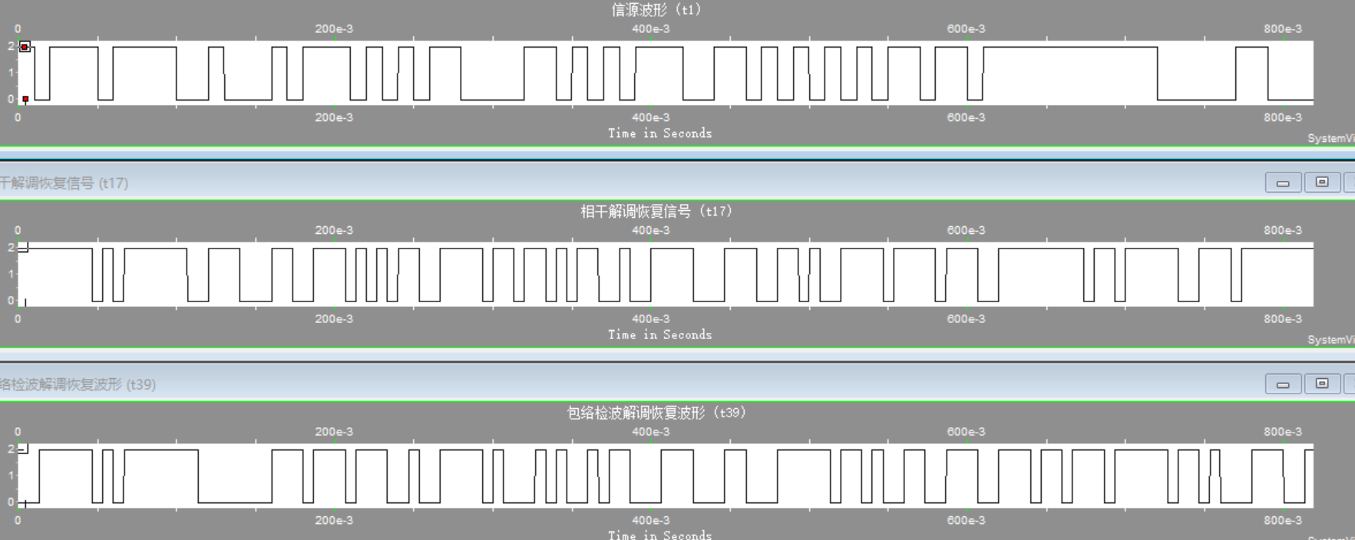功率谱密度： 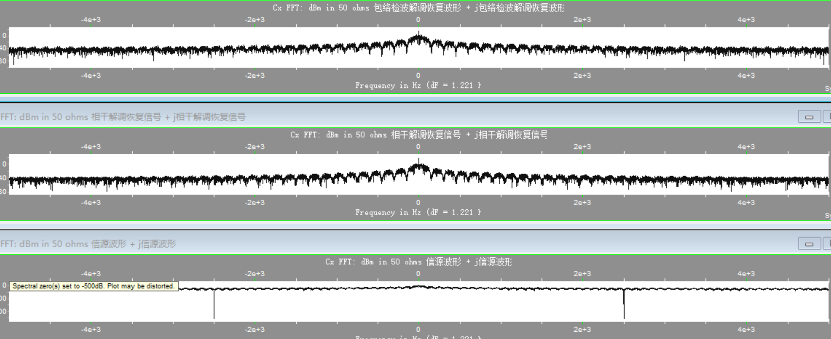
分析：在噪声功率较小时包络检波与相干解调都能几乎无失真地恢复信号，但当噪声功率较大时，都出现失真，但是包络检波的失真较相干解调效果更严重，并且噪声越大，这种现象越明显。

实验成绩评定表
出勤  情况 | 准时到课 | 迟到 |  | 缺勤 | 请假 | 补实验安排
学习  态度 | 认真听讲  详细记录 |  | 态度一般  记录不全面 |  | 态度不认真  看手机、聊天 |  |  | 态度恶劣  扰乱课堂秩序
实验  操作 | 准备充分、操作熟练  能够独立完成实验 |  |  | 准备不足、操作一般  需人帮助完成实验 |  |  | 未做准备、操作能力差  抄袭他人劳动成果
实验  记录 | 记录完整  数据准确 |  | 记录较完整  无严重错误 |  | 记录不完整  数据错漏频出 |  |  | 记录严重缺失  或存在重大错误
实验  分析 | 分析全面  结论正确 |  | 分析较全面  结论基本正确 |  | 分析不够全面  结论无严重错误 |  |  | 分析严重缺失  或存在重大错误
实验成绩

